
TREE HOUSE HIGH SCHOOL,SHEWALEWADI, PUNE
MID TERM WORKSHEET (2025 – 26)
GRADE: IV SUBJECT: HINDI
—----------------------------------------------------------------------------------------------------------------------------
प्रश्न 1. नीचे दिए अपठित गद्यांश को पढ़कर प्रश्नों के उत्तर लिखिए |
सूरज हमारे जीवन के लिए बहुत ज़रूरी है। सूरज की रोशनी से पौधे भोजन बनाते हैं। सूरज की गर्मी से हमें सर्दी में ठंड नहीं लगती। सूरज उगने पर दिन होता है और डूबने पर रात। बिना सूरज के जीवन की कल्पना करना मुश्किल है।

प्रश्न
1. पौधे भोजन किससे बनाते हैं?
2. सूरज की गर्मी से हमें क्या लाभ होता है?
3. सूरज डूबने पर क्या होता है?
4. सूरज हमारे जीवन में क्यों ज़रूरी है?
5. ‘जीवन’ का पर्यायवाची लिखिए।

प्रश्न 2 :- अ. नीचे बने चित्र को देखकर 5-6 वाक्य में चित्र वर्णन लिखिए |

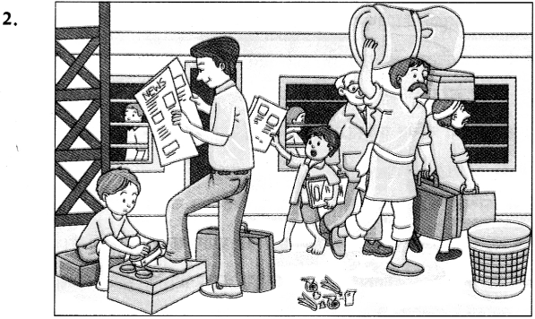

खंड - ख

प्रश्न 3. अ. नीचे दिए गए शब्दों के लिए पर्यायवाची शब्द लिखिए|
1.पर्वत 2. नदी 3. चाँद 4. सूर्य 5. मित्र

ब. नीचे दिए गए शब्दों के विलोम अर्थ वाले शब्द लिखिए |
1.गुण 2. ठंडा 3. छोटा 4. देश 5. जंगली

क . नीचे दिए गए तत्सम शब्दों के लिए तद्भव शब्द
लिखिए|
1.सर्प 2. माता 3. भगिनी 4. गो 5. पितृ

प्रश्न 3. एक जैसे सुनाई देने वाले अर्थ में अलग-अलग शब्द लिखिए |
1.खोआ
खोया

ब.नीचे दिए गए गिनती को शब्दों में लिखिए |

1.19 2. 23 3. 27 4. 25 5. 17

ब. सप्ताह के 7 दिनों के नाम लिखिए |

प्रश्न 4 अ. नीचे दिए गए मुहावरे का अर्थ लिखकर वाक्य में प्रयोग कीजिए |
1. घी के दिये जलाना
2. किताबी कीड़ा होना

ब. नीचे दिए गए शब्दों के लिंग बदलकर लिखिए |

1.पिता 2. गाय 3. बूढ़ा 4. छात्रा 5. हिरन

क नीचे दिए गए शब्दों के वचन बदलकर लिखिए |

1.पैसा 2. बूँद 3. सड़क 4. आँख 5. बगीचा

ड. नीचे दिए गए वाक्य में संज्ञा शब्दों को छाँटकर लिखिए|
1. राम विद्यालय जाता है |
2.माधवी अच्छा गाना गाती है |
3. मेरी नई किताब को गई है |

